笔式温度计
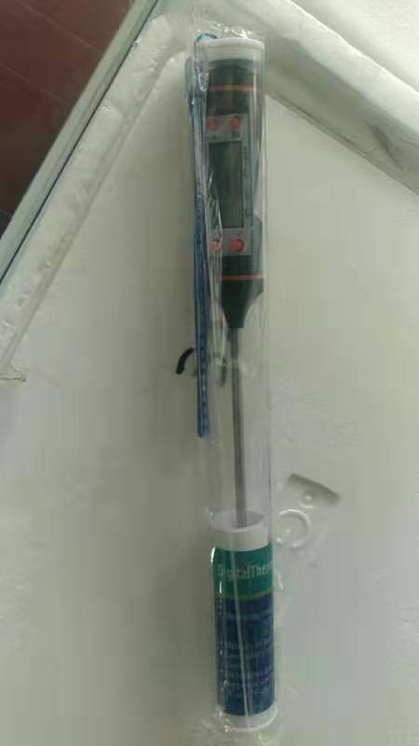
一、概述
笔式温度计，具有多功能、低功耗、高稳定性、高准确度，是一款简便实用高温检测温度计。二、产品功能
温度测量∶-50℃-+300℃（-58'F-+572F）温度准确度∶±1℃/F
节电模式∶10分钟自动关机省电功能使用电源∶1.5V（AG13）×1 三、按键功能说明
1、ON/OFF∶开关功能
2、℃/F键∶在显示温度状态下，按此键可进行℃/F 功能转换。
3、HOLD键∶在显示温度状态下，按此键可将LED的显示值保持在HOLD状态下，再按一次则恢复温度侦测测量，当执行HOLD功能时，LED显示HOLD符号。
4、MAX/MIN键，查看最大/最小值

